Kérjük a tisztelt kollégákat, hogy a dolgozatokat az egységes értékelés érdekében szigorúan az alábbi útmutató szerint pontozzák, a megadott részpontszámokat ne bontsák tovább! Vagyis ha egy részmegoldásra pl. 3 pontot javasolunk, akkor arra vagy 0, vagy 3 pont adható.
Segítség a példákhoz: egy kört, aminek az átmérője :d, az alábbi eljárással tudsz rajzolni:
Tanuld kör :d
Ismétlés 360 [előre 3.14159*:d/360 jobbra 1]
vége
1. feladat: Sorminta (20 pont)
Készíts sormintát rajzoló eljárást (sorminta :n :oldal :melyik)! A sorminta :n darab :oldal hosszúságú négyzetből áll. A négyzetekbe rendre az előzőhöz képest az óramutató járása szerint 90 fokkal elforgatott színes csíkot rajzolj (a :melyik paraméter adja meg, hogy melyik a legelső négyzet)! A négyzet :oldal :melyik eljárás rajzolja az alapelemet, ami a következőképpen nézhet ki:
négyzet 30 0: 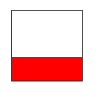 négyzet 30 1: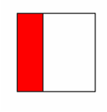
négyzet 30 2: 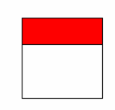 négyzet 30 3: 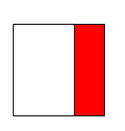
A sorminta:
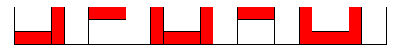
sorminta 10 50 0
Értékelés:
Van négyzet 1 pont
Paraméterezhető a mérete 1 pont
Van a négyzetben egy csík 2 pont
Jó helyen van a csík kb 1 / 3-nál 1 pont
Ki van színezve a csík belseje 1 pont
Megvan a 4 különbözően forgatott elem 5 pont
Van sor 1 pont
Az alapelemek egymás mellett vannak 1 pont
A sor darabszáma paraméterezhető 1 pont
Az elemek jó sorrendben következnek 4 pont
Jó 4-gyel nem osztható darabszámra is 2 pont
2. feladat: Mozaik (15 pont)
Készíts mozaik rajzoló eljárást (mozaik :n :oldal) :oldal oldalhosszúságú négyzet alakú alapelemekből álló mozaik rajzolására, az ábrának megfelelően, az egész mozaikot vastagon keretezve! Az alapelem :oldal eljárás egy négyzet alakú, piros kört tartalmazó alapelemet rajzoljon, vékony határvonallal!
 | 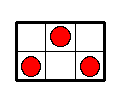 | 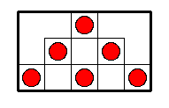 | 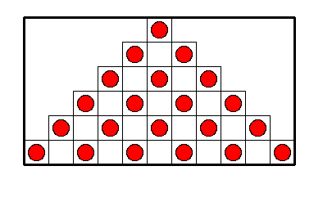
mozaik 1 40 | mozaik 2 40 | mozaik 3 30 | mozaik 6 15
Értékelés:
Jó az alapelem, négyzetben egy kör 2 pont
A kör a négyzet közepén 1 pont
A kör kitöltött 1 pont
Van vastagabb keret a mozaik körül 1 pont
Jó n=2 –re az alapelemek helye (ábra szerint) 3 pont
Jó n=3 –ra az alapelemek helye (ábra szerint) 3 pont
Jó n=6 –ra az alapelemek helye (ábra szerint) 3 pont
Nincsenek felesleges vonalak az ábrákban 1 pont
3. feladat: Piktogram(20 pont)
Készítsd el az alábbi ikon képét rajzoló eljárást (ikon :méret)! A :méret legyen a téglalap szélessége, minden más méretet ehhez képest határozz meg!
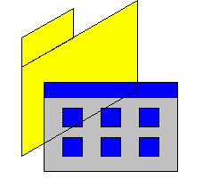
fül

felső csík

négyzetek

mappa

Értékelés:
Megvan a hátsó paralelogramma 1 pont
Megvan rajta a fül 2 pont
A fül arányos (keskenyebb) 1 pont
Ki van töltve mindkét paralelogramma 1 pont
Megvan az első mappa téglája 1 pont
Megvan a felső csík 1 pont
A felső csík ki van töltve, de átlátszik rajta a paralelogramma oldala 1+1 pont
Van benne 6 négyzet 2 pont
A négyzetek ki vannak töltve 1 pont
A négyzetek arányosan vannak elhelyezve 3 pont
A mappa ki van színezve 2 pont
A piktogram és a mappa jó helyzetben vannak egymáshoz képest 3 pont
4. feladat: Homokóra (20 pont)
Készíts rajzoló eljárást (homokóra :oldal :perc), amely egy 5 percig mérni tudó homokórát rajzol! Az :oldal legyen a homokóra szélessége, a többi méretet ehhez arányosan számold ki!  A homokórában kezdéskor az összes homok a felső tartályban van, majd minden perc elteltével egy egységgel fogy a mennyisége felülről és telik ugyanennyivel alul.  Figyeld meg az ábrán a percenkénti változást! Nem kell figyelned az üveg keskenyedő részére a számításnál, elég, ha azonos távolságokat veszel! | 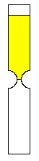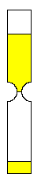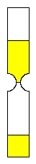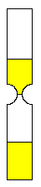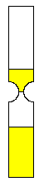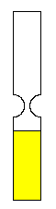
Értékelés:
Van 2 tartálya a homokórának 1 pont
A tartályok jól összekapcsolódnak 1 pont
A tartályok félkörökkel jól kapcsolódnak 1 pont
Jó a kezdés – csak felül 3 pont
Jó az 5. perc – csak alul 3 pont
Jók az 1, 2, 3, 4 perc utáni állapotok darabonként 2 pont
A felső tartályban levő homok színezett 2 pont
Az alsó tartályban levő homok színes 1 pont
Elérhető összpontszám: 75 pont +25 pont a 2. fordulóból

